英语暑假作业答案

（一）
单选：1-5 DBCCB 6-10 DBCDC 11-15 CACDD
16-20 ACBDC 21-25 BBABC 26-30 ABBCA
31—35 CDACB
完型： CACDB CCBDA BBCDD BCCDA
阅读： BADC CDB ACBD DCAC

（二）
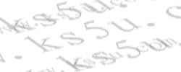
单选：1—5 CBACC 6—10 ACABD 11—15 CCCDD 16—20 ADADB
21-25 AAABC 26-30 ACDDC 31-35 ACAAA
完形：36-40 BADCB 41-45 ACBCD 46-50 BCDAC 51-55 DCABD
阅读：56-58 CCD 59-62 DACB 63-67 BBDAC

（三）
单选：1-5 CBCAB 6-10 AACDC 11-15 BCCAB 16-20 CABBC
21-25 BDDAC 26-30 DBCBD
完型：1-5 ADBDC 6-10 ABCDC 11-15 CBDAB 16-20 CCBDA
阅读： DACB ABCB
任务型：
1. pass 2. ways 3. encouragement 4. diary 5. best
6. interested 7. visit 8. pictures 9. notepad 10. respect

（四）
1-5 A D B D A 6-10 A B B A A 11-15 B C B A A
16-20 B A D C A 21-25 D C B C B 26-30 B B C A C
31-35 A C A A D 36-40 BCADC 41-45 ABBDC
46-50 DBCBA 51-55 DACAD
56. D 57. C 58. D 59. C
60. B 61. D 62. C

（五）
1-10 B A ADD BCCBC 11-20 DCBBD ADDCA
21-30 CDCBB DCBDC 31-35 BCBAA
36-40 DACCD 41-45 CDACA 46-50 DDACA 51-55 ADDBC
56-59 DCDB 60-64 DACAC 65-67 BDC

（六）
1-5 DBAAD 6-10 BCCAC 11-15 DBACD
16-20 BACBB 21-25 CBDDA 26-30 CBDCC 31—35CBDBD
36---40 BDACB 41---45ABDBC 46---50 AACBC 51---55DBCDA
56---59 AABC 60---62 CDA 63---66 CDBC 67---70 BDCA

（七）
单选：
1―5 BACDB 6―10 BDCAA 11―15 ADDBC
16―20 DBDCD 21—25 CDACA 26—30 CDBDD 31—35 DDBDC
完型：
36—40 ADCAC 41—45 DBCBD 46—50 BACBA 51—55 CDBAD
阅读：
56—60 BCBA D 61—65 BCBBD 66—70 CACBD
任务型阅读：
71..worse 72. belief 73. findings 74. science 75. increases
76. unaffected 77. causes/reasons 78. teaching 79. single—sex 80. separate
短语翻译：
81. in sight 82. pay off 83. make progress in 84. be frozen with
85. look forward to 86. can’t help doing sth 87. stand for
88. make full use of/ make the most of 89. make sense 90. be likely to do sth

（八）
单选：
1—5 DDBCD 6—10 DADBC 11—15 BCCBB 16—20 CDABA
完形：
21—25 BACDB 26—30 ACBDC 31—35 ABDBD 36—40 CABCA
阅读：
A篇：DBDA
B篇：BBCB
C篇：BCB
D篇：ACAB
任务型：
56. Migration 57. history/evolution, 58. increasing, 59. richer/wealthier, 60. Reasons, 61. majority, 62. related/linked, 63.looking/searching 64.climates, 65. tendency/phenomenon/trend

（九）
1—5 CDCCA 6—10 ADBAD 11—15 CBCBD
16—20 CAACB 21—25 DACBB 26—30 CDBCC
31—35 BCBAB 36—40 BCAAD 41—45 CBCBA 46—50 CABAD
51--55CBCDD 56-59 DBBC
任务型：
1. Location /Place 2. 200 3. Failing 4. Process 5. turns
6. Suggestions/Advice/Tips/Proposals /Instructions 7. less 8. whole
9. Significance /Importance 10. Contributing/Leading
单词拼写
1. memory 2. convenient 3. civilization（s） 4. reality 5. whispered
6. standards 7. happiness 8. appeal 9. Personally 10. remains
11. unforgettable 12. represent 13 . official 14. briefly
15 extraordinary 16. pronunciation 17. determined 18. campaign
19. presidents 20. advertised
书面表达范文：
Dear Editor,
Recently there has been an argument about the reuse of textbooks on the internet. I am writing to talk about it.
As we all know, the average lifespan of a copy of a textbook is only half a year in our country while in America it is five years or so, which shows we waste too much. There are 220 million students consuming 3 billion textbooks each year, so about 11 million trees are needed to produce them! If the lifespan of textbooks could be extended for one more year, a large number of trees could be saved each year. In addition, many children from poor families can’t afford textbooks. Will it be good if we can afford them to reuse the books?
So I suggest that all of us should encourage students to take care of their textbooks, and not only does it do good to us but also to nature. At the same time, this can also help us develop awareness of thriftiness.
Best wishes,
Yours truly,
Li Hua

（十）
单选1-10 ABDDC CDBBD
完型1-10CBAAB DCCDA
阅读A) DCBD B)BDAC C)CBA D)CDBD E）CDB
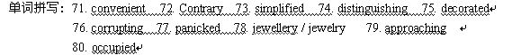
作文范文：
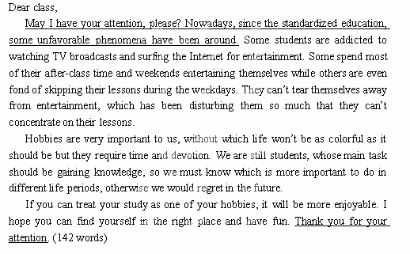
（十一）
一、单项选择 21-25 AACDC 26-30 DDDCC 31-35 DCADB
二、完形填空
36. C 每当玛丽安妮练钢琴时，父亲总是站在她身后，耐心地看着她。
37. B 父亲教安妮演奏相当难的一首曲子，some后接单数名词，表示“某一个”。
38. C lost in...意为“陷于/沉浸在……之中”，暗示弟弟年龄小。
答案：C
39. C 姐姐在演奏时，弟弟从不需要别人告诉他要保持安静。
40. A at the moment相当于at that moment，指玛丽安妮被父亲拍肩赞扬的时刻。
41. A beg语气强烈，意为“请求，乞求”；require含有命令之义。而此处指弟弟请求父亲让他也试一试。
42. C master指“熟练掌握”；learn指“学习”。
43. A 父亲不相信4岁的儿子能演奏经典乐章，认为他是在开玩笑。
44. C 下文是说话的内容，故C项said正确。
45. D 弹钢琴要用手,父亲认为儿子太小，手不够大。
46. A cover有“覆盖”之意，指弟弟手太小，不能覆盖音键。
47. B 父亲建议儿子必须等长大一点后才能弹钢琴。
48. B no end of fun意为“没完没了的乐事”。
49. D want to do sth.指“心里想要做某事”；demand to do sth.强调在正当理由下要求做某事。
50. C clear away意为“清理”,即玛丽安妮帮忙收拾餐具。
51. B go out意为“熄灭”，从上文可知，父亲的烟斗点燃后又熄灭了。
52. A be on one's feet意为“站起来”。父亲这时站起来，他以为是女儿在弹奏，感觉比以前弹得好。
53. C add意为“补充说”。
54. D push open the door = push the door open意为“把门推开”。
55.A in the darkness“在黑暗处”；in the shade“在阴凉处”，父亲上楼时手里拿灯，故A项合适；玛丽的小弟弟正坐在黑暗的房间里演奏。
三、阅读理解 56-59 DCAC 60-62 BCD 63-66 BBAD 67-70 BCCD

